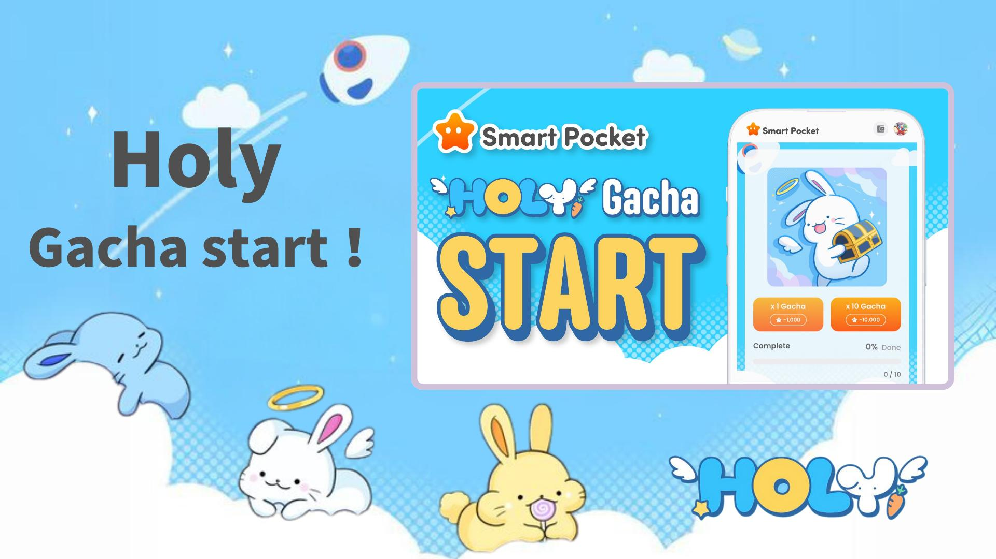

**透過扭蛋收集 Holy！Smart Pocket 應用程式推出備受期待的第二彈扭蛋！**

**大家好！  
  
帶來令人興奮的消息！Smart Pocket 應用程式推出了備受期待的新扭蛋「Holy」。這次活動是獲取 $SP 空投的重要機會，千萬不要錯過！  
  
https://x.com/smapocke/status/1889989719402193309  
  
如果想詳細了解 Smart Pocket 應用程式的「扭蛋功能」，請查看以下文章：  
  
https://note.com/japan_dao/n/n521a5818be74**

# 目錄

* 什麼是 Holy？
* 如何抽取扭蛋
* 如何查看已獲得的扭蛋
* 空投與排行榜的重要性
* Pockemy 扭蛋與 Holy 扭蛋的比較
* 完成收藏所需的物品數量
* 完成收藏的好處
* 讀者專屬福利 🎁
* 總結

# 什麼是 Holy？

Holy 是由金之斧 (@shoot_down_UFO) 設計的特別角色系列。該系列以「可愛與療癒」為主題，將兔子角色與天使元素結合，賦予其神聖與守護的形象。



## Holy 的特點

* 圓潤可愛的臉頰
* 讓人自然微笑的可愛姿勢
* 充滿療癒感的獨特世界觀

Holy 宣傳片  
https://x.com/holysinfo/status/1836336356878143848

# 如何抽取扭蛋

* 打開 Smart Pocket 應用程式
* 選擇「Gacha」標籤頁
* 選擇 ×1 扭蛋（需要 1,000 積分）或 ×10 扭蛋（需要 10,000 積分）
* 隨機獲得 Holy！

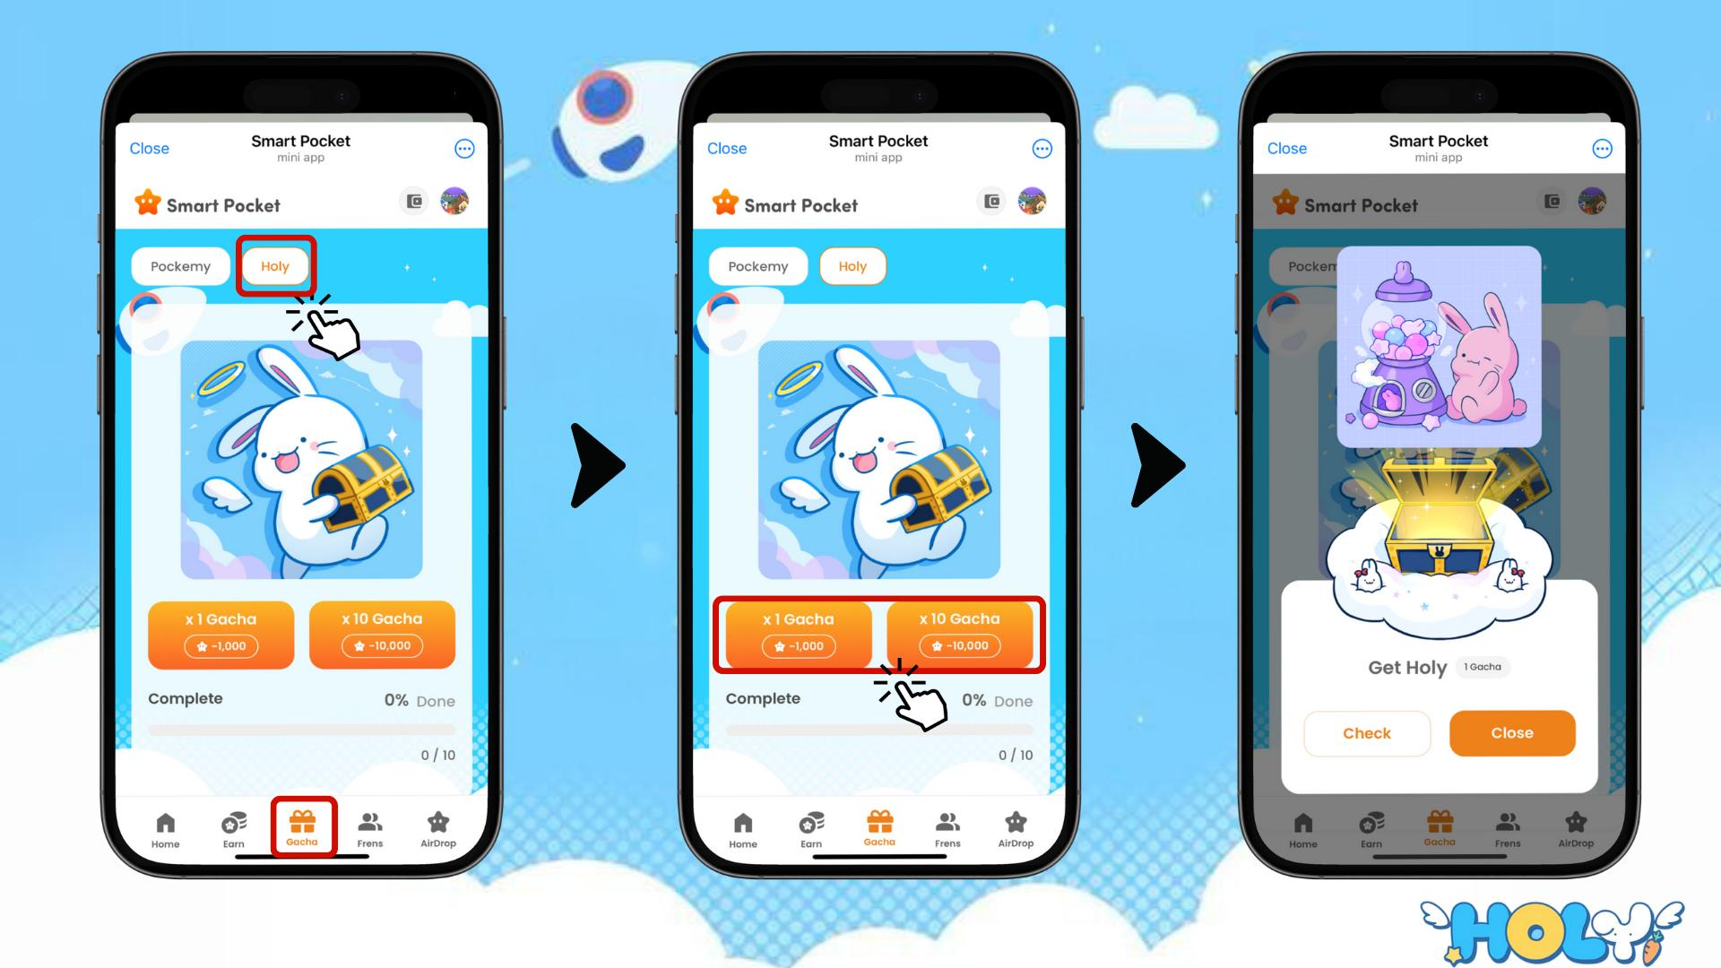

# 如何查看已獲得的扭蛋

* 選擇「Earn」標籤頁
* 點擊「Wallet」
* 選擇「Item」
* 選擇「Holy」
* 查看已獲得的 Holy

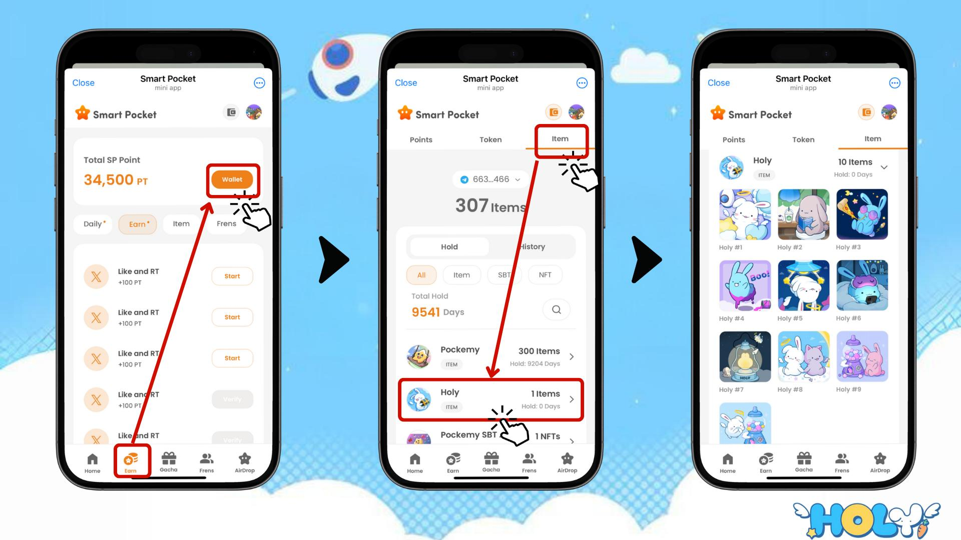

# 空投與排行榜的重要性

在 $SP 代幣空投中需要關注的關鍵因素是「物品數量」和「排行榜排名」。滿足這些條件是獲得空投的重要關鍵。

了解更多關於空投與排行榜的資訊，請點擊：  
https://note.com/japan_dao/n/n193cf90d526a

# Pockemy 扭蛋與 Holy 扭蛋的比較

# 完成收藏所需的物品數量

Pockemy 扭蛋：300 個物品  
  
Holy 扭蛋：10 個物品

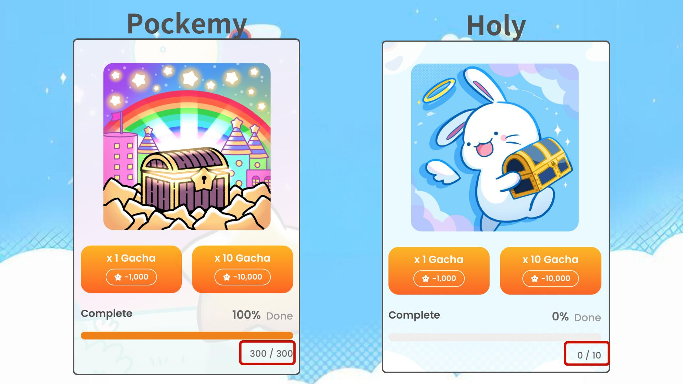  
  
兩種扭蛋都會影響排行榜，因此它們都很重要。根據個人目標，享受收藏的樂趣吧！

# 完成收藏的好處

* 提高獲得空投的可能性
* 有機會挑戰排行榜前列
* 可能獲得收藏完成獎勵

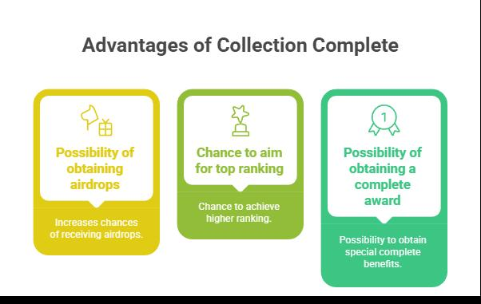

# 讀者專屬福利 🎁

特別向閱讀本文的用戶公開 Holy 扭蛋的全部作品！

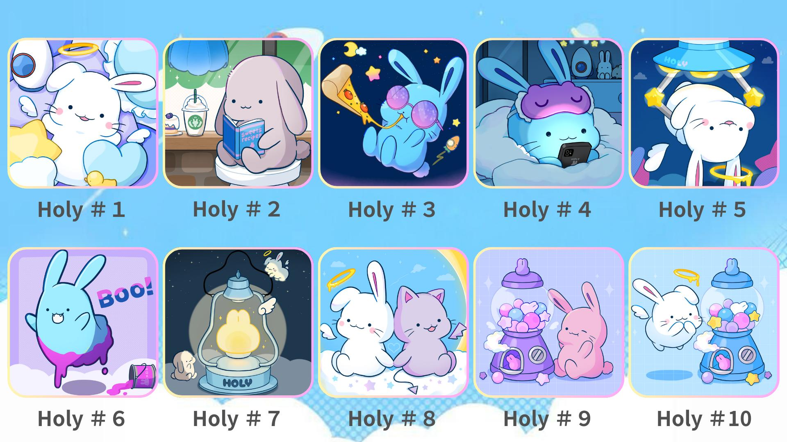  
  
快去抽取扭蛋，完成 Holy 收藏，挑戰排行榜吧！

# 總結

Holy 扭蛋不僅是一次令人興奮的收藏機會，也是獲取 $SP 空投的重要活動。僅需 10 個物品即可完成收藏，目標易於達成，快來挑戰吧！

📢 獲取最新資訊 📢  
  
Smart Pocket 官方網站：https://smapocke.com/  
  
Smart Pocket 官方 Discord：https://discord.com/invite/smartpocket  
  
Smart Pocket 官方 X 帳號：https://x.com/smapocke  
  
Pockemy 官方 X 帳號：https://x.com/pockemys  
  
Holy 官方 X 帳號：https://x.com/holysinfo